Минтруд:
как оформить перевод нового сотрудника на ЭТК
Обращаем внимание на Письмо Минтруда России от 31.07.2023 N 14-6/ООГ-5052.
Документ находится в ИБ: Финансовые и кадровые консультации / Разъясняющие письма органов власти

 | ИЗ ДОКУМЕНТА ВЫ УЗНАЕТЕ  Если новый сотрудник с бумажной трудовой книжкой хочет перейти на ЭТК, сначала нужно внести в его трудовую запись о приеме на работу. Затем принять заявление о переходе на ЭТК, сделать запись об этом в бумажной книжке и выдать ее на руки.
 | РЕКОМЕНДУЕМЫЙ ПОИСК В КОНСУЛЬТАНТПЛЮС  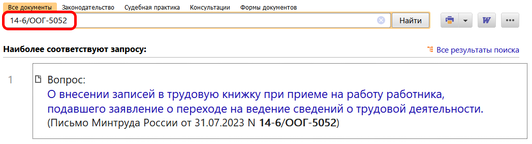
 | ДОПОЛНИТЕЛЬНАЯ ИНФОРМАЦИЯ  Пример заполнения бумажной трудовой книжки при переходе на электронную версию документа – в Типовой ситуации: Электронные трудовые книжки: обязанности работодателя (Издательство "Главная книга", 2023).
 | 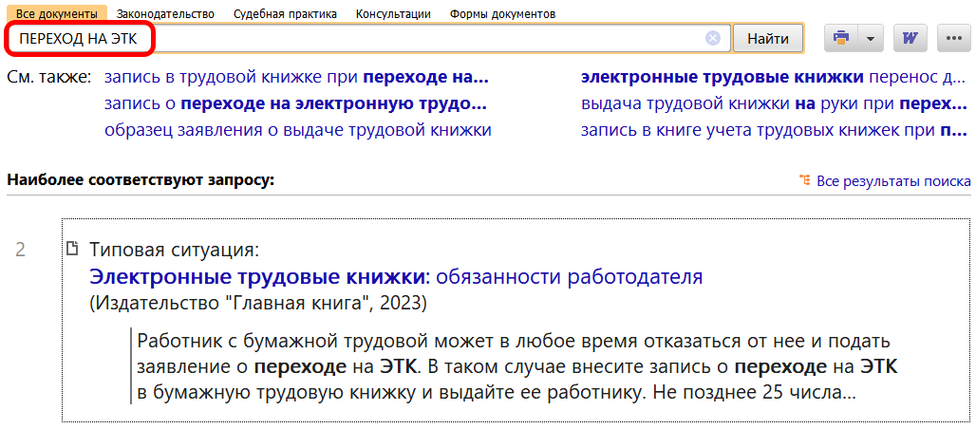
1

